# **MA SÉANCE DE RENFO À LA MAISON**

Séance n°3 :

Échauffement à faire 3 fois :

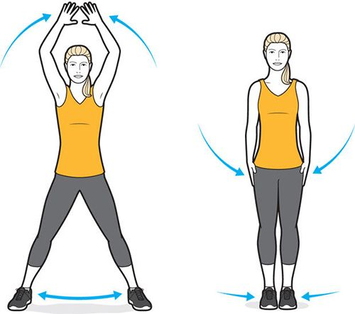

Jogging s/place

20 sec.

Jogging s/place

20 sec.

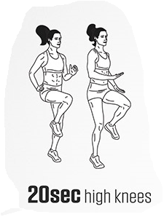

Jogging s/place

20 sec.

Jumping Jack

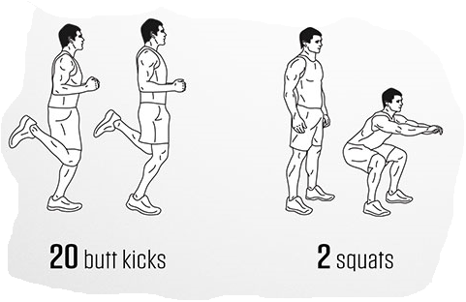

20 squat

CIRCUIT TRAINING :

Temps de travail =Temps de récup

30 secondes d’exercice => 30 secondes de **récupération active trottine sur place**

Faire 3 tours

1-Squat levé de jambe

Descendre en squat

Remonter pousser jambe tendue sur le côté

Garder le dos droit et la ceinture abdominale engagé

Répéter de l’autre côté

2- Montées de genoux croisées D/G

Main sur l’oreille, coude touche le genoux,descend jambe écartées en fente latérale et mets un coup vers le bas poing serrés

Remonte bras tendus vers le ciel

3- Fentes alternées

Genoux pliés à 90°

Bras sur les hanches ou bras décalés au choix

4- Hip Thrust

Position allongée au sol sur le dos

Décoller les fesses jusqu’au niveau des omoplates

Aligner les cuisses et le buste pousser dans les talons

Monter et descendre le bassin sans toucher le sol

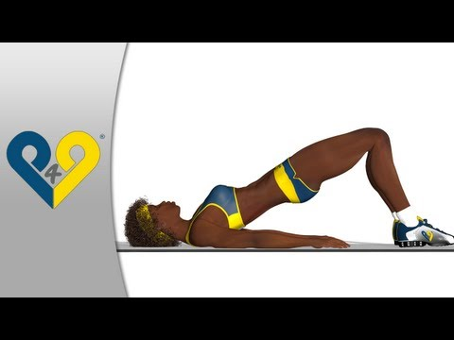

5- Mountain Climber

Mains placées au sol dans l’alignement des épaules

Montées de genoux dynamique

**BON ENTRAÎNEMENT !**